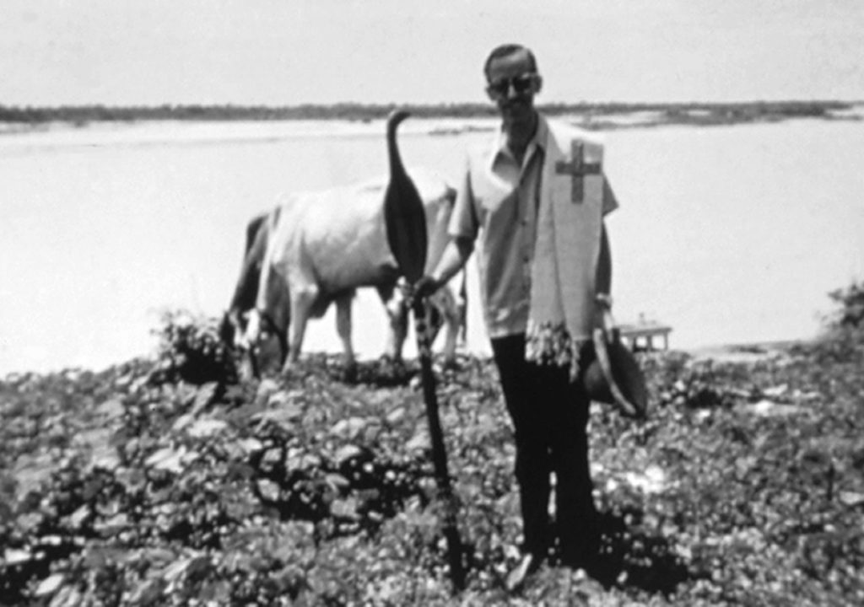

**PEDRO CASALDÁLIGA**

Tu mitra será un sombrero de paja; el sol y la luz de la luna; la lluvia y la serena; la mirada del pobre con quien caminas, y la mirada gloriosa de Cristo el Señor.

Tu corazón será la Verdad del Evangelio y la confianza de tu gente en ti.

Tu anillo será lealtad al Nuevo Pacto del Dios Libertador y lealtad a la gente de esta tierra.

El 23 de octubre de 1971, Pedro Casadáliga fue santificado obispo de São Félix do Araguaia en Mato Grosso Brasil, y desde el primer día denunció la situación de miseria y violencia en la región amazónica.

"Donde no hay libertad, no puede haber justicia. "

https://fperecasaldaliga.org/es/?fbclid=IwAR2GWbB8ce9Y6CLY-xmwC3MrgqamyTPRumwDDdGL22dxZUUbv0XJ4Q1zplA